视频P7〜P8：https://www.bilibili.com/video/BV1CS4y187Hk?p=7

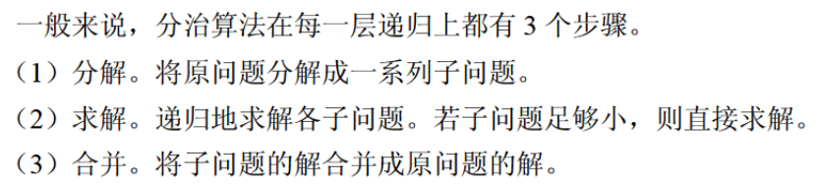

分治算法
现有16枚外形相同的硬币，其中有一枚比真币的重量轻的假币，若采用分治法找出这枚假币，至少比较 （63） 次才能够找出该假币。（2009年上半年）
（63） A. 3 B. 4 C. 5 D. 6

分治算法设计技术 （63） 。（2011年上半年）
（63） A. 一般由三个步骤组成：问题划分、递归求解、合并解
B. 一定是用递归技术来实现
C. 将问题划分为$k$个规模相等的子问题
D. 划分代价很小而合并代价很大

在有n个无序无重复元素值的数组中查找第i小的数的算法描述如下：任意取一个元素r，用划分操作确定其在数组中的位置，假设元素r为第k小的数。若i等于k，则返回该元素值；若i小于k，则在划分的前半部分递归进行划分操作找第i小的数；否则在划分的后半部分递归进行划分操作找第k-i小的数。该算法是一种基于 （63） 策略的算法。（2011年下半年）
（63） A. 分治 B. 动态规划 C. 贪心 D. 回溯

最大尺寸和问题描述为，在n个整数（包含负数）的数组A中，求之和最大的非空连续子数组，如数组A=（$-$2, 11, $-$4, 13, $-$5, $-$2），其中子数组B=（11, $-$4, 13）具有最大子段和20（11$-$4+13=20）。求解该问题，可以将数组分为两个n/2个整数的子数组最大子段或或者在前半段，或者在后半段，或者跨越中间元素，通过该方法继续划分问题，直至最后求出最大子段和，该算法的时间复杂度为 （63） 。（2021年上半年）
（63） A. $\text{O}\text{(}\text{nlgn)}$ B. $\text{O}\text{(}{\text{n}}^{\text{2}}\text{)}$ C. $\text{O}\text{(}{\text{n}}^{\text{2}}\text{lgn}\text{)}$ D. $\text{O}\text{(}{\text{n}}^{\text{3}}\text{)}$

归并排序
#include <stdio.h>
#include <sched.h>

void Merge(int A[], int p, int q, int r) {
int i, j, k;

int L[50], R[50];
int n1 = q - p + 1, n2 = r - q;
for (i = 0; i < n1; i ++ ) {
L[i] = A[p + i];
}

for (j = 0; j < n2; j ++ ) {
R[j] = A[q + j + 1];
}

L[n1] = INT_MAX;
R[n2] = INT_MAX;

i = 0;
j = 0;
for (k = p; k < r + 1; k ++ ) {
if (L[i] < R[j]) {
A[k] = L[i];
i ++ ;
} else {
A[k] = R[j];
j ++ ;
}
}
}

void MergeSort(int A[], int p, int r) {
int q;
if (p < r) {
q = (p + r) / 2;
MergeSort(A, p, q);
MergeSort(A, q + 1, r);

Merge(A, p, q, r);
}
}

int main() {
int A[] = {4, 1, 3, 6, 8, 5, 2, 9};
MergeSort(A, 0, 7);

int i;
for (i = 0; i < 8; i ++ ) {
printf("%d ", A[i]);
}

return 0;
}

最大子段和问题
#include <stdio.h>
#include <stdlib.h>

int MaxSubSum(int *Array, int left, int right) {
int sum = 0;
int i;

if (left == right) {
if (Array[left] > 0)
sum = Array[left];
else
sum = 0;
} else {
int center = (left + right) / 2;
int leftSum = MaxSubSum(Array, left, center);
int rightSum = MaxSubSum(Array, center + 1, right);

int s1 = 0;
int lefts = 0;
for (i = center; i >= left; i -- ) {
lefts += Array[i];
if (lefts > s1)
s1 = lefts;
}

int s2 = 0;
int rights = 0;
for (i = center + 1; i <= right; i ++ ) {
rights += Array[i];
if (rights > s2)
s2 = rights;
}

sum = s1 + s2;

if (sum < leftSum)
sum = leftSum;

if (sum < rightSum)
sum = rightSum;
}

return sum;
}

int main() {
int *Array = (int *) malloc(6 * sizeof(int));
Array[0] = -2;
Array[1] = 11;
Array[2] = -4;
Array[3] = 13;
Array[4] = -5;
Array[5] = -2;

int result = MaxSubSum(Array, 0, 5);
printf("%d", result);

return 0;
}

